Сизинские вести № 2
28.01.2019

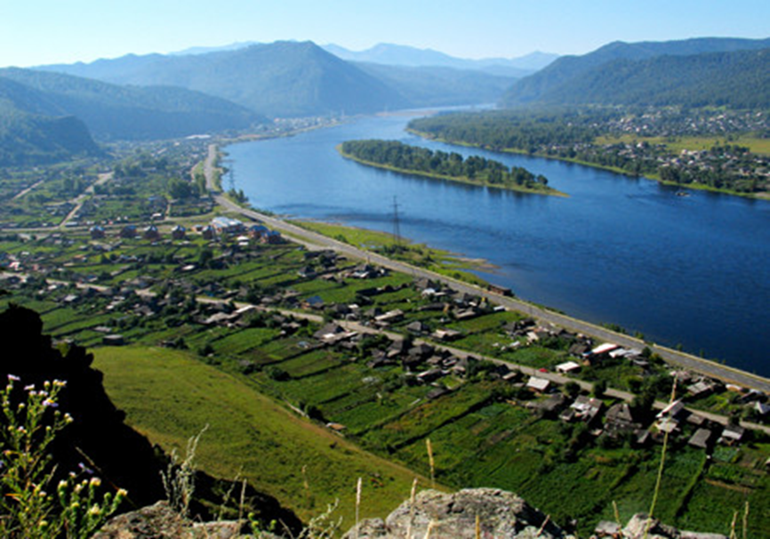

Газета распространяется бесплатно*
Орган издания Муниципальное образование «Сизинский сельсовет»
СЕГОДНЯ В НОМЕРЕ:
- Повестка сессии Сизинского сельского Совета депутатов на 30.01.2019 …………….….стр.2
- Постановление №4…...……………………………………………………….…..…….....стр.3
- Постановление №8 …………………………………………………………...……………стр.4
- Памятка для населения о правилах пользования газом в быту.....………………….стр.5
- Газ в быту ………………………..……………………………………...………………….стр.8

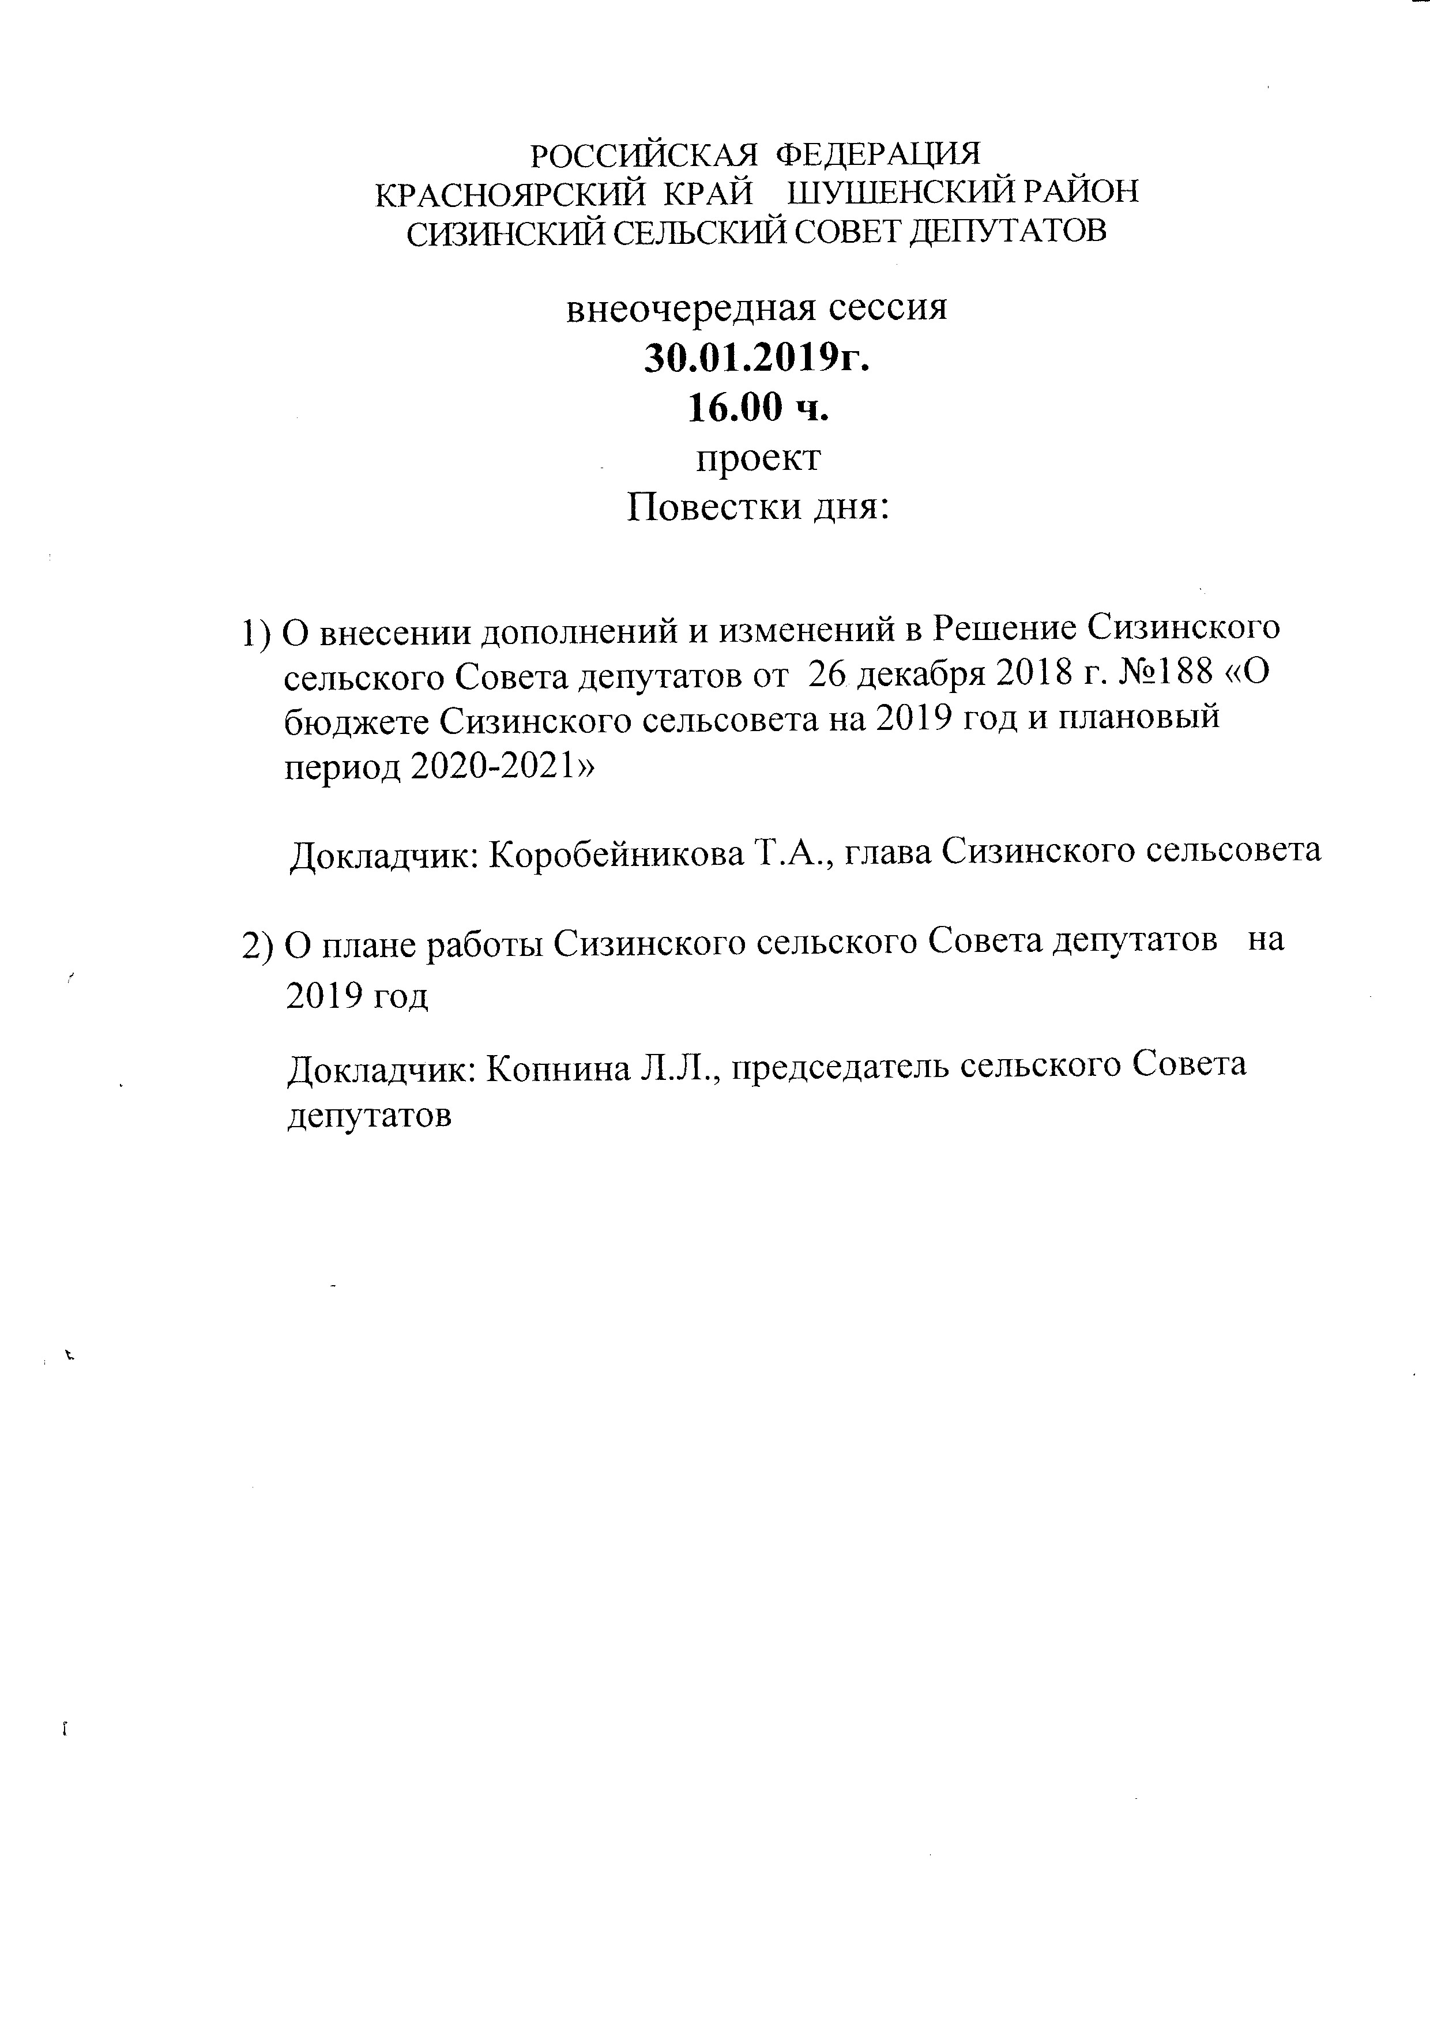

РОССИЙСКАЯ ФЕДЕРАЦИЯ
АДМИНИСТРАЦИЯ СИЗИНСКОГО СЕЛЬСОВЕТА
ШУШЕНСКОГО РАЙОНА КРАСНОЯРСКОГО КРАЯ

П О С Т А Н О В Л Е Н И Е

от 16.01.2019 с. Сизая № 4

«О разрешении на обустройство
пешей ледовой переправы»

В соответствии с Земельным кодексом Российской Федерации, Федеральным законом от 06.10.2003 № 131-ФЗ «Об общих принципах организации местного самоуправления в Российской Федерации», во исполнение пункта П) ст. 1 Закона Красноярского края № 9-3724 от 05.10.2015 «О закреплении вопросов местного значения за сельскими поселениями Красноярского края» и п. 7.1 Постановления Совета администрации Красноярского края от 21.04.2008 № 189-П «Об утверждении Правил охраны жизни людей на водных объектах в Красноярском крае», принимая во внимание предоставленные документы АО «РУСАЛ Саяногорск»

П О С Т А Н О В Л Я Ю:

- Разрешить АО «РУСАЛ Саяногорск» обустройство пешей ледовой переправы от левого берега залива «Джойская Сосновка» до места зимнего отстоя судов АО «РУСАЛ Саяногорск».
- Ответственность за эксплуатацию пешей ледовой переправы несет АО «РУСАЛ Саяногорск»
- Постановление вступает в силу со дня его подписания.

Глава
Сизинского сельсовета Т. А. Коробейникова

РОССИЙСКАЯ ФЕДЕРАЦИЯ
АДМИНИСТРАЦИЯ СИЗИНСКОГО СЕЛЬСОВЕТА
ШУШЕНСКОГО РАЙОНА КРАСНОЯРСКОГО КРАЯ

П О С Т А Н О В Л Е Н И Е

от 23.01.2019 с. Сизая № 8

«О проведении собрания граждан п. Красный Хутор»

На основании Федерального закона от 06.10.2003 № 131 – ФЗ «Об общих принципах организации местного самоуправления в РФ», в соответствии с
Постановлением Правительства Красноярского края N 517-п от 30.09.2013 об утверждении государственной программы Красноярского края «Содействие развитию местного самоуправления», устава Сизинского сельсовета

П О С Т А Н О В Л Я Ю:

- Провести 02.02.2019 в 11 – 00 на территории детской площадки п. Красный Хутор общее собрание граждан, проживающих в п. Красный Хутор

- Внести на повестку дня для обсуждения следующие вопросы:

- выбор проекта для участия в конкурсном отборе "Инициатива жителей - эффективность в работе"
- определение суммы вклада населения на реализацию выбранного
проекта;
- выборы членов инициативной группы.

- Постановление вступает в силу со дня его подписания.

- Контроль за исполнением настоящего постановления оставляю за собой.

Глава Сизинского сельсовета: Т.А. Коробейникова

Памятка
для населения о правилах
пользования газом в быту

ВНИМАНИЕ!
ЗНАЙ И СТРОГО ВЫПОЛНЯЙ!
Население, использующее газ в быту, обязано:
- пройти инструктаж по безопасному пользованию газом в эксплуатационной организации газового хозяйства;
- иметь инструкцию (памятку) по пользованию газом;
- строго соблюдать правила эксплуатации газовых приборов;
- следить за нормальной работой газовых приборов, дымоходов и вентиляции;
- проверять тягу до включения и во время работы газовых приборов с отводом продуктов сгорания газа в дымоход;
- перед пользованием газифицированной печью проверять, открыт ли полностью шибер;
- периодически очищать «карман» дымохода;
- по окончании пользования газом закрыть краны на газовом приборе и перед ним;
- при размещении баллона внутри кухни закрыть вентиль у баллона;
- при неисправности газового оборудования вызвать работников предприятия газового хозяйства;
- при внезапном прекращении подачи газа немедленно закрыть краны горелок газовых приборов и сообщить в аварийную газовую службу по телефону 04;
- перед входом в подвалы и погреба до включения света или зажигания огня убедиться в отсутствии запаха газа.
При появлении в помещении квартиры запаха газа владелец квартиры обязан:
- немедленно прекратить пользование газовым прибором;
- перекрыть кран к прибору и на приборе;
- открыть окна или форточки для проветривания помещения;
- вызвать аварийную службу газового хозяйства по телефону 04 (вызывать вне загазованного помещения);
- не зажигать огня, не курить;
- не включать и не выключать электроосвещение и электроприборы;
- не пользоваться электрозвонком.
При обнаружении запаха газа в подвале, подъезде, во дворе, на улице каждый житель дома обязан:
- оповестить окружающих о мерах предосторожности;
- сообщить в аварийную газовую службу по телефону 04 из незагазованного места;
- принять меры по удалению людей из зоны загазованности;
- предотвратить включение и выключение электроосвещения, появление открытого огня и искры;
- до прибытия аварийной бригады организовать проветривание помещения.
При эксплуатации газового оборудования население обязано:
- допускать в квартиру работников предприятий газового хозяйства по предъявлении ими служебных удостоверений в любое время суток для осмотра и ремонта газопроводов и газового оборудования;
- обеспечить свободный доступ работников газового хозяйства к месту установки баллонов со сжиженным газом в день их установки;
- ставить в известность предприятие газового хозяйства при выезде из квартиры на срок более 1 месяца;
- владельцы домов и квартир на правах личной собственности должны своевременно заключать договоры на техническое обслуживание газового оборудования и проверку дымоходов, вентиляционных каналов. В зимнее время необходимо периодически проверять оголовки с целью недопущения их обмерзания и закупорки;
- экономно расходовать газ, своевременно оплачивать его стоимость, а в домах, принадлежащих гражданам на правах личной собственности, - стоимость технического обслуживания газового оборудования.
При эксплуатации газового оборудования населению запрещается:
- производить самовольную газификацию дома (квартиры, садового домика);
- производить перестановку, замену и ремонт газовых приборов, баллонов и запорной арматуры;
- осуществлять перепланировку помещения, где установлены газовые приборы, без согласования с соответствующими организациями;
- вносить изменения в конструкцию газовых приборов;
- изменять устройство дымовых и вентиляционных систем;
- заклеивать «карманы» и люки, предназначенные для чистки дымоходов;
- отключать автоматику безопасности и регулирования;
- пользоваться газом при неисправных газовых приборах, автоматике, арматуре и газовых баллонах, особенно при обнаружении утечки газа;
- самовольно устанавливать дополнительные шиберы в дымоходах и на дымоотводящих трубах от водонагревателей;
- пользоваться газом без проведения очередных проверок и чисток дымовых и вентиляционных каналов в сроки, определенные Правилами безопасности в газовом хозяйстве;
- пользоваться газовыми приборами при закрытых форточках (фрамугах), жалюзийных решетках вентиляционных каналов;
- пользоваться газовыми приборами при отсутствии тяги в дымоходах и вентиляционных каналах, щелях под дверями ванных комнат;
- оставлять работающие газовые приборы без присмотра;
- допускать к пользованию газовыми приборами детей дошкольного возраста, а также лиц, не контролирующих свои действия и не знающих правил пользования этими приборами;
- использовать газ и газовые приборы не по назначению;
- пользоваться газовыми плитами для отопления помещений;
- пользоваться помещениями, где установлены газовые приборы, для сна и отдыха;
- применять открытый огонь для обнаружения утечек газа;
- хранить в помещениях и подвалах порожние и заполненные сжиженным газом баллоны;
- без специального инструктажа производить замену порожних баллонов на заполненные газом и подключать их;
- иметь в газифицированном помещении более одного баллона вместимостью 50 л или двух баллонов вместимостью 27 л каждый (один из баллонов запасной);
- располагать баллоны против топочных дверок печей на расстоянии менее 2 м;
- допускать порчу газового оборудования и хищение газа.
Примечание:
  - Данные «Правила пользования газом в быту» утверждены приказом ВО «Росстройгазификация» при Совете Министров РФ № 86-п от 26.04.90.
  - Лица, нарушившие «Правила пользования газом в быту», несут ответственность в соответствии со ст. 95 Кодекса РФ об административных правонарушениях и ст. 94 Уголовного Кодекса РФ (согласовано Министерством юстиции РФ 08.02.90 № 2-14/41).
Оказание первой помощи пострадавшим
при отравлении бытовым газом

Большую опасность в быту представляет бытовой газ, который с воздухом может образовывать взрывопожароопасную смесь. При его неполном сгорании выделяется окись углерода (угарный газ), сернистые соединения и другие побочные продукты, образующиеся при горении.
При вдыхании этих продуктов человек может получить острое отравление и даже со смертельным исходом.
При отравлении бытовым газом пострадавшего вынести на свежий воздух и положить так, чтобы его голова находилась ниже ног. Вызвать скорую помощь.
Меры безопасности по предупреждению отравления
бытовым газом
С целью предотвращения отравления газом в быту необходимо выполнять следующие меры предосторожности:
- не находитесь длительное время на кухне при включенном газе (особенно больные и престарелые);
- не разрешайте детям играть или делать уроки на кухне;
- не обогревайте помещение квартиры газом;
- не открывайте максимально газовые краны;
- следите за цветом пламени (желтый цвет пламени свидетельствует о неисправности горелки);
- посуду с широким дном ставьте на подставку с высокими ребрами;
- не оставляйте горящие газовые приборы без присмотра;
- во время пользования газовой плитой откройте форточку, а дверь кухни закройте;
- после выключения газа проветрите кухню в течение 15-20 мин;
- используйте подплиточные воздухоочистители или вытяжные вентиляторы.
Заключение
Вы изучили памятку.
Побеспокойтесь, чтобы ее знали все члены семьи. Храните ее в квартире на видном и доступном месте.
Если вам что-то неясно, обратитесь за консультацией в эксплуатационную организацию газового хозяйства.
Телефоны экстренных служб Шушенского района

Единая дежурно-диспетчерская служба Шушенского района - 112, 89632672713; (39139)37595
Пожарная охрана - 01; 101; (39139)32162
Полиция – 02; 102; (39139)27350; (39139)27351
Скорая помощь – 03; 103; (39139)31336
Шушенская спасательная станция КГКУ «Спасатель» - (39139)34252
Диспетчерская МУП «Шушенские ТЭС» - (39139)31164
Диспетчерская РЭС-2 - (39139)31836
Диспетчерская МУП «Водоканал» (39139)34671
Диспетчерская ООО Управляющая компания « Жилсервис» - (39139)33831
Шушенский участок АО «Красноярсккрайгаз» - (39139)35155

Не забывайте, что с сотового телефона можно позвонить на любой стационарный телефон, предварительно набрав 8-39139- и далее необходимый Вам номер телефона.

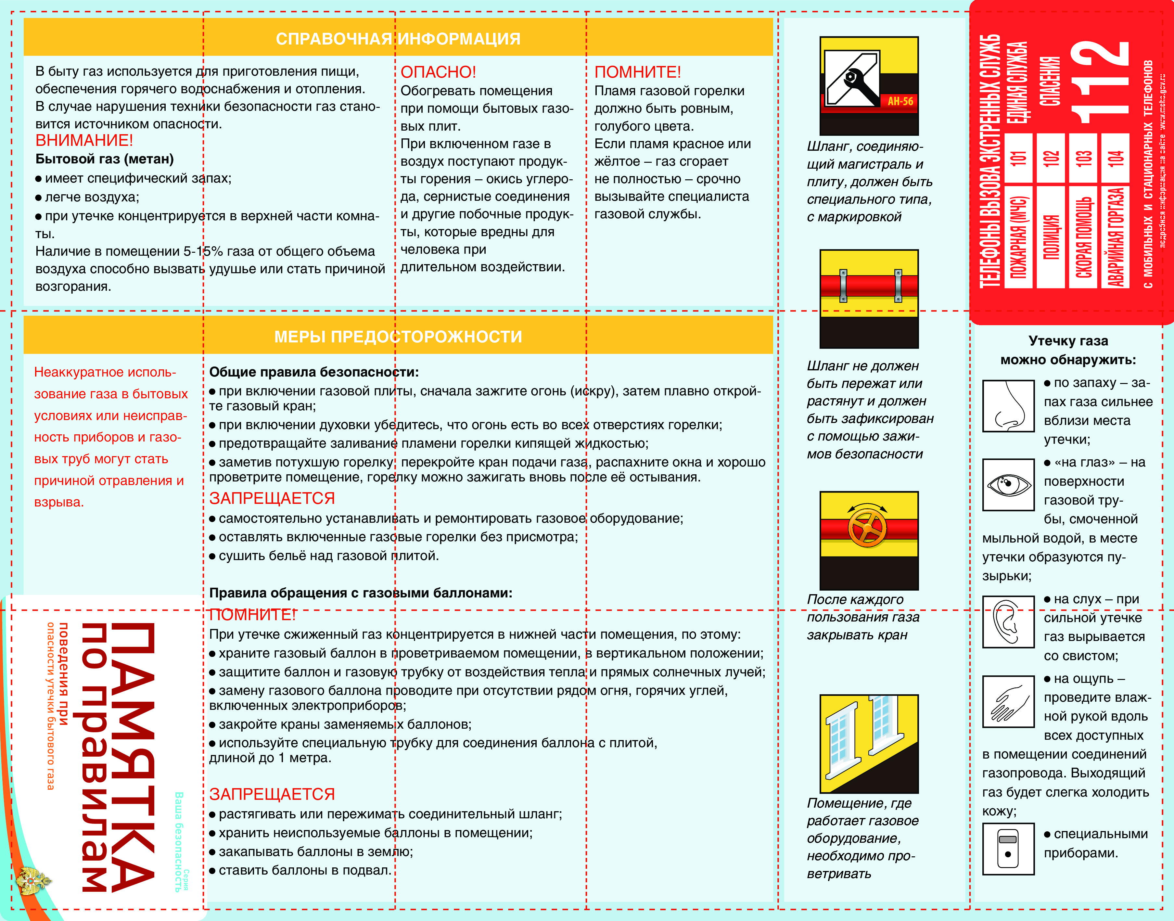

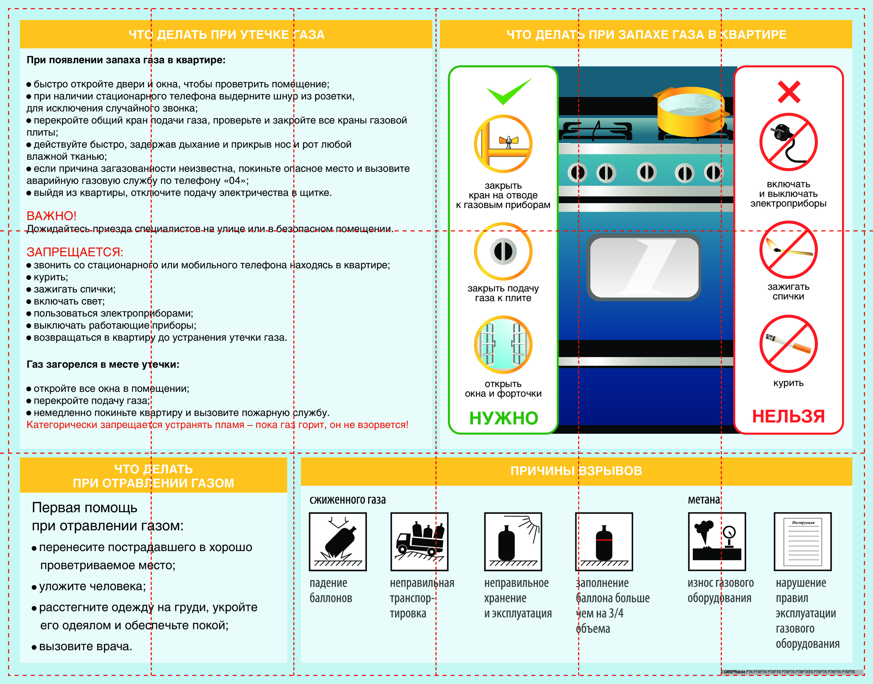
Учредитель: Администрация Сизинского сельсовета | Адрес: 662732, Красноярский край, Шушенский р-н, с. Сизая, ул. Ленина, 86-а Тел. 8(39139)22-6-71, факс: 8(39139) 22-4-31 | Издание утверждено 3.04.2008 г. тиражом в 500 экземпляров.

